
N° 25
Janvier 2014

Le fil de RESA
Bulletin de liaison et d’information

Réseau d’Entraide et de
Solidarité Agricole du Jura

Maison des agriculteurs
455 rue du Colonel de Casteljau
39000 Lons-le-Saunier
Tel/fax: 03 84 24 95 11
resa.39@wanadoo.fr
www.solidaritepaysans.org


EDITORIAL

2013 s’en est allé ! Ne soyons pas superstitieux (ça porte malheur parait-il). On ne peut pas dire que les années en 3 soient très fastes pour l’agriculture : 1983–2003 : ces années ont été reconnues par la profession, les pouvoirs publics, et les banques, comme des années dignes d’être aidées.

Quand est-il de 2013 ?
- un printemps « pourri ».
- des céréales qui ont peiné avec des parcelles complètement asphyxiées par l’eau.
- des semis de printemps réalisés hors délais, au 15 juin.
- et cet automne, combien de troupeaux ont dû être rentrés tôt avec pour conséquence : baisse de la production, jamais reprise (au moins dans les régions bas-Jura, Revermont et Petite Montagne) ?
Combien de coopératives aujourd’hui annoncent une baisse de collecte de 15 à 20% ?
- pour finir par des prix qui ne sont pas là !
2013 est vraiment une mauvaise année, et pourtant… RIEN : On souffre en silence !!!
Que voit-on de l’agriculture ? Des miss dans les comices, des visites officielles dans de beaux bâtiments neufs et des démonstrations de beaux matériels …

Et pourtant à RESA, nous n’avons jamais reçu autant d’appels…
Mesdames et Messieurs les décideurs, les banquiers, les fournisseurs et tous ceux qui parlent du stress en agriculture, via les médias … si on veut sauver DES PERSONNES qui ont mauvaise conscience à demander le RSA malgré les 50 vaches à traire, REGARDONS CES SITUATIONS !
Toutes ces personnes qui ont conscience de jouer un rôle dans la société (alimentation saine, environnement, maintien du tissus social rural), comment ces hommes peuvent-ils expliquer à leur compagne, épouse, enfants qu’ils ont le plus beau métier du monde ?

C’est un véritable CRI D’ALARME que RESA veut lancer. Arrêtons de fanfaronner ! Les quelques-uns qui vont bien aujourd’hui, qu’en sera-t-il demain ? On voit bien dans les grandes sociétés (entreprises industrielles) qu’il y a toujours plus gros pour « dévorer » celui qui parait en bonne santé aujourd’hui.
Dans le Jura, nous avons des chances grâce à nos AOC d’avoir une agriculture respectueuse de l’environnement, avec une grande qualité de produits qui peut être rémunératrice et créatrice d’emplois.
Les gens qui souffrent ne sont pas forcément de mauvais agriculteurs. Si seulement on se disait cela, qu’on ne porte pas de jugements hâtifs et que tous ceux qui veulent continuer puissent le faire …
Quels beaux souhaits pour 2014 !

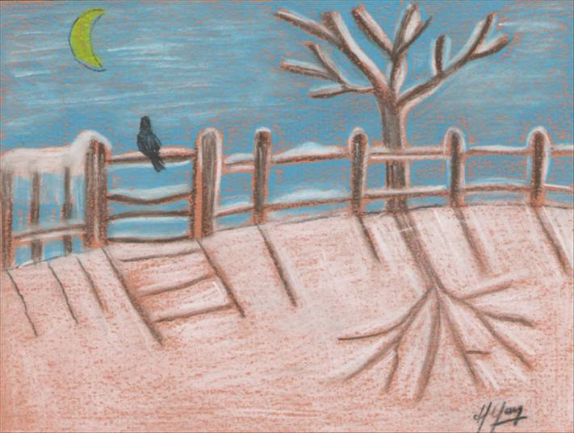
Guy FOREST, vice-président
Pour 2014, nous vous souhaitons un printemps verdoyant, un été arc-en-ciel, un automne fécond en récoltes, un hiver paisible et une année riche en relations humaines.

Que la force de la solidarité et de l’amitié soit le soleil qui fasse s’épanouir tous vos possibles, à l’aube de cette nouvelle année !

Par Hervé Young, jeune apiculteur et artiste à ses heures.

RESA communique …
Par Hervé Yung, jeune apiculteur et artiste à ses heures.

Communiqué de Presse : Une période difficile pour les producteurs de lait jurassiens

RESA 39, membre du réseau national Solidarité Paysans, tire la sonnette d’alarme.

- Une dangereuse baisse des revenus
Pluviosité hors normes, pâtures défoncées au printemps, foins réalisés tardivement, maïs semés au 15 juin… autant de conditions qui expliquent des rendements médiocres cette année. Pour certains producteurs, la baisse atteint 200 à 300 litres de lait par jour. La baisse de la production et des aliments de plus en plus chers font que cette année, 2 000 à 3 000€ manquent chaque mois par exploitation agricole, même pour les producteurs de lait à comté. Beaucoup de paysans ont fait des échéanciers à honorer auprès de leurs fournisseurs, banques ou encore MSA. Aujourd’hui ils ne peuvent les tenir et pourtant… ils travaillent dur !

- Une situation qui appelle des réactions
Les bénévoles de RESA qui accompagnent des agriculteurs en difficulté sont inquiets du silence de la profession. Au moment où grâce aux médias le stress des agriculteurs et leur mal-être est révélé au grand public, nous nous posons les questions suivantes :
- pourquoi la profession (syndicats, OPA, banques et centres de comptabilité) ne parle pas de ces difficultés ?
- les pouvoirs publics ont-ils pris la mesure de ces problèmes ?

C’est pourquoi, RESA 39 demande une prise en compte de ces difficultés à travers :
- la (re)négociation d’échéanciers en fonction des possibilités financières des exploitations, voire même une « année blanche »,
- des prises en charge partielles de cotisations MSA,
- un assouplissement de la conditionnalité d’attribution des aides du dispositif Agridiff (Agriculteurs en difficulté),
- un nouveau dispositif exceptionnel d’aide, rapidement mis en place et facilement applicable pour permettre aux agriculteurs de se relever rapidement suite à une année difficile, avant que les difficultés ne deviennent catastrophiques.
- L’ouverture de ce dispositif aux agriculteurs bénéficiant d’une procédure collective

Il en va du maintien des exploitations les plus fragiles et du bien-être des paysans dont le travail est capital pour l’avenir de nos territoires et de la société.

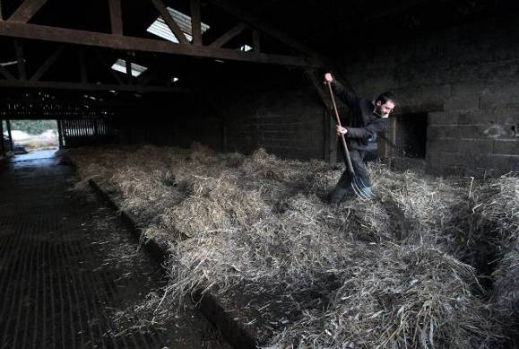
Un dossier pour présenter l’expertise de RESA

Depuis cet été, la commission « expertise et développement » de RESA a travaillé à l’élaboration d’un document afin de présenter et de valoriser l’expertise de RESA dans l’accompagnement des agriculteurs en situation difficile.

Ce dossier a pour objectif de présenter l’action de RESA et sa place dans le monde agricole jurassien, en mettant en évidence les savoir-faire et l’expertise de ses bénévoles et salariés acquis au cours des 22 années d’expérience dans l’accompagnement d’agriculteurs en difficulté.

Ce dossier a notamment été remis aux journalistes lors de la conférence de presse qu’a donnée RESA le 2 décembre. Suite à celle-ci nous avons été cités dans 3 articles dans les journaux (Voix du Jura, le Progrès, les Echos du Jura) mettant l’accent sur les difficultés actuellement rencontrées par les agriculteurs jurassiens.

Nous avons de nombreux exemplaires disponibles au bureau, n’hésitez pas à nous solliciter si vous désirez qu’on vous en envoie un !

Témoignage

« Bonjour, je m’appelle Moutenet Thérèse, j’ai été exploitante, je suis mariée, mon mari est à la retraite depuis 5 ans. Nous avons 2 garçons. En 1980 nous avons repris la ferme familiale de mon mari c’était une petite exploitation au centre du petit village « Les Nans ». Il y avait 100 m² de bâtiments environ pour 20 vaches laitières et 65 000L de quota. Plus les dettes des parents, la surface était de 54 ha.

Construction d’un bâtiment en 1985 pour stocker le matériel et la salle de traite ambulante avec laiterie en 1991.

Nous avons eu un prêt de quotas de 85 000 litres. Ça nous a permis de prendre des vaches en pension pour faire les quotas et avoir un revenu plus élevé. Le négatif à la banque était toujours là.
Les garçons nous aidaient beaucoup dans le travail de la ferme, ils n’ont pas fait de sport comme les copains. Inconsciemment ça les a travaillés pour les résultats de leur scolarité, dans le village ils n’avaient pas beaucoup de copains, je me suis accrochée aux enfants dans ces moments difficiles.

On s’est renfermé sur nous, nous avons pensé à partir du pays. Je ne sortais pas dans le village, j’étais timide, je me sentais rejetée par eux. Nous avons eu des décès dans la famille qui nous ont beaucoup bouleversés. Avec certains membres de la famille il y a eu des problèmes, nous avons eu une grosse détresse. Mettre fin à nos jours nous a traversés l’esprit plus d’une fois, heureusement que les enfants étaient là avec quelques membres de la famille pour nous aider et nous soutenir.

Nous avons fait appel à « agriculteurs en difficulté ». Les accompagnateurs nous ont aidé à dévoiler toutes les dettes, chose qui a été très dure mais au fil du temps la confiance s’est installée, nous avons raconté tous nos problèmes.

Les bénévoles nous ont conseillés de faire la compta avec l’AFOCG en 1998. Ca a été très dur car moi et les chiffres… J’ai commencé avec le cahier, les colonnes de chiffres, les retenues.3

De 1991 à 2000 nous avons eu des soucis de voisinage, pour nuisance, bruit, odeur on a été condamné plusieurs fois par le tribunal. Il a fallu sortir l’exploitation du village, donc investissement d’un bâtiment à logettes, salle de traite et fosse. Le négatif à la banque était toujours là.

Avec les bénévoles de RESA on a fait un prévisionnel. Il a fallu le respecter si on voulait s’en sortir. Ça n’a pas été facile de refuser au propriétaire de payer le fermage le mois suivant. Il a fallu regagner leur confiance. Ça a été long mais bénéfique. Le solde bancaire revenait en positif.
Avec l’AFOCG on a fait une formation « gérer le quotidien et l’avenir ». Ca nous a permis de voir qu’on n’était pas seuls, avec le groupe il y a un respect entre nous, j’en suis sortis plus forte, mais toujours un peu craintive.

J’ai un fils qui a repris l’exploitation, voilà déjà un an. Mais je suis déçue, car après toutes ces années la mentalité des gens n’a pas changé. Moi je travaille à l’extérieur, je me suis épanouie, j’ai repris confiance, je vais à la gym au village, je ressors en public. Ça a été long pour se reconstruire.
Avec les bénévoles d’ « Agriculteurs en difficultés » et l’animatrice de l’AFOCG ça a été un travail long et très dur. Mais avec l’aide qu’ils nous ont apportée et leurs conseils dans les difficultés, les démarches dans les papiers, il a fallu de la persévérance, ce qui a été bénéfique.
La famille est plus solide et ça a fortifié notre couple qui en est ressorti plus fort.
Un grand merci à tous pour votre aide et votre patience. »
Thérèse Moutenet
Petite Annonce : RECHERCHE ANDAINEUR

M. et Mme MATTHEY cherche à acheter ou à louer un andaineur d’occasion et bon marché.

N’hésitez pas à les contacter au 03.84.73.52.27 ou au 06.28.28.20.19

MSA : des nouveautés au 1er janvier 2014

Exploitants : Arrêts maladie indemnisés

A compter du 1er janvier 2014, les exploitants agricoles vont bénéficier d’un nouveau droit. Ils vont percevoir des indemnités journalières en cas d’interruption de leur activité pour cause de maladie ou à la suite d’un accident de la vie privée.

Les obligations des non salariés agricoles
A partir du 1er janvier 2014, les obligations des non salariés agricoles seront identiques à celles des salariés pendant un arrêt de travail
N’hésitez pas à vous renseigner auprès de votre MSA : 03.84.35.25.25

Les formations en 2013

Une journée pour parler des formes d’exploitations collectives

RESA a constaté que les suivis d’agriculteurs en société deviennent plus nombreux et que les bénévoles qui accompagnent ces personnes sont parfois démunis face aux problèmes administratifs spécifiques aux sociétés d’une part et aux conflits relationnels d’autre part.

RESA avait donc programmé une journée de formation ce mardi 5 Novembre, et une douzaine de bénévoles étaient présents.

Le matin nous avons passé un peu de temps sur la description et l’analyse de situations conflictuelles et l’identification des savoir faire à acquérir pour résoudre ces situations. L’après-midi nous avons travaillé avec Maude Vuillemin, juriste, avocate et bénévole à RESA. Elle a présenté les statuts juridiques de l’exploitation : GAEC, EARL, SCEA, leurs caractéristiques, leurs différences, les avantages et inconvénients sous la forme d’un tableau récapitulatif assez complet.

Comme la question avait été soulevée, elle a reprécisé la nature des différents régimes matrimoniaux : la communauté réduite aux acquêts, le régime de séparation de biens, et le régime de communauté universelle qui, aux dires de Maude, est un peu risqué. D’autres questions ont aussi été abordées, comme les démarches nécessaires lors du départ d’un associé ou les problèmes de caution personnelle.
En terme de bilan : journée de formation bien nécessaire pour recadrer ces formules juridiques, croiser statut de l’exploitation et régime matrimonial…

J’ai aimé la qualité des échanges dans le groupe, la clarté des définitions concernant le statut de l’exploitation et les régimes matrimoniaux. Un complément à cette formation pourrait être une journée sur la médiation, car beaucoup de bénévoles sont confrontés à des problèmes relationnels, au sein d’une exploitation collective, ou en famille, dans leurs accompagnements.
Marie-Françoise BUCHET, bénévole

Deux jours pour améliorer la gestion de son exploitation « Bovin lait »

RESA a organisé deux journées de formation sur le thème de la gestion des exploitations « Bovin lait » les jeudi 14 novembre et mardi 3 décembre derniers. Etaient invités à y participer les adhérents de RESA et de l’AFOCG.

Au programme :
- Expression de vos attentes, présentation des participants et de leurs situations, échanges, réflexion sur « la vision que j’ai de mon exploitation » (voir image ci-dessous)
- Présentation de la méthode de calcul du prix de revient et du prix d’équilibre
- Application du calcul à mes chiffres : Analyse de mes résultats
- Echanges à partir des résultats de chacun, comprendre comment les choix techniques influencent les revenus de l’exploitation. Quelles pistes d’amélioration pour chacun ?
- Simulation en fonction de mes besoins : Calcul du prix d’équilibre : quel prix du lait pour avoir un EBE suffisant pour la pérennité de l’exploitation ?

Une formation riche en apprentissages et en échanges, notamment grâce à la présence d’agriculteurs des deux associations. Merci à tous les participants !

Témoignage d’une participante

« J'ai participé à 2 journées de formation sur le thème : "Gestion de son exploitation bovin lait" organisée par RESA et réalisée par l'AFOCG. Cette formation sur le coût de production a été très intéressante et a répondu à mes attentes. Pour moi le point fort de cette journée est cette confiance entre les participants et des échanges très riche en information. Donc 2 journées dynamiques sans moments monotones. Je suis prête pour d'autres formations s'il y a lieu. »

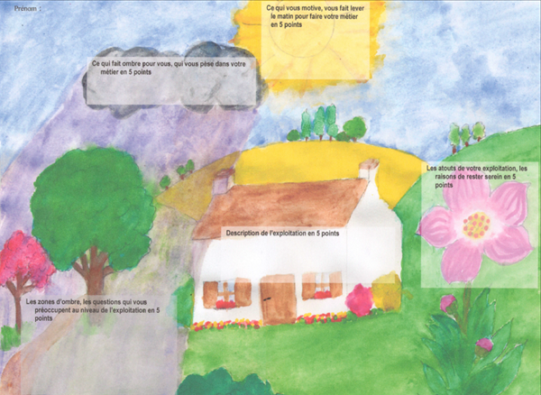

Quoi de neuf à RESA en 2013 ?
Marion, animatrice à RESA depuis 1 an, a retrouvé sa terre natale!
« Un grand bonjour à tous de la Bretagne lointaine, (et venteuse, comme ne manqueront pas de dire certains... mais ça va, comme vous le savez, ici, on ne manque pas de bonnets...!).
J'ai quitté le Jura fin octobre, direction le Grand Fougeray, ou nous nous sommes installés. J'ai intégré l'équipe de l'association Culture Bio où je suis animatrice à temps plein d'un centre de ressources sur les pratiques écologiques et citoyennes (agriculture, santé, bien-être, énergie, habitat, alimentation, citoyenneté et solidarité... autant de thématiques passionnantes au quotidien). Bref, je ne m'ennuie pas.
Alors voilà, cette fois, je laisse le soin à Caroline de finaliser le Fil de RESA, en lui souhaitant bon courage.
Je vous souhaite à toutes et à tous une bonne fin d'année 2013, bonne continuation dans votre engagement auprès de RESA et bonne chance dans tous vos projets! »
Marion Baudry


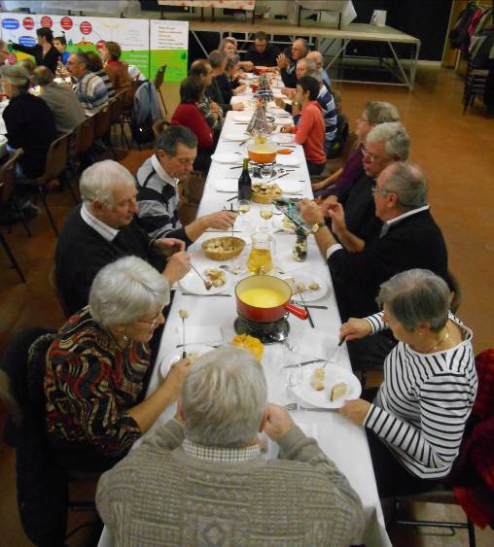
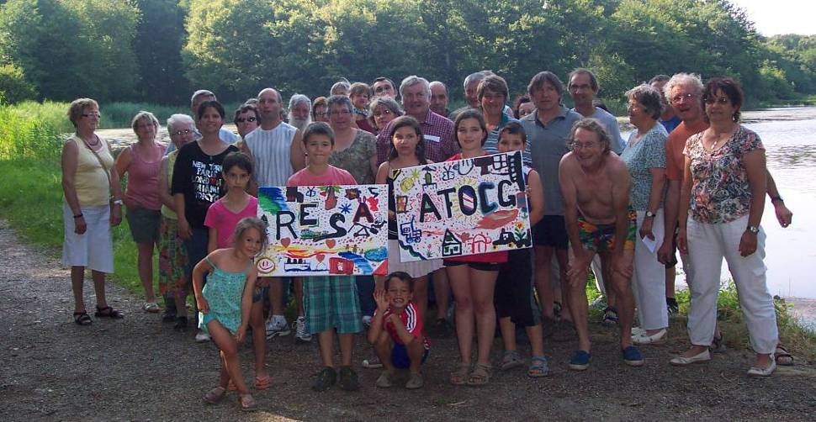


Pique-nique et fondue

Un jour j'ai entendu cette phrase « La vie est un long fleuve tranquille »et la plupart du temps c'est le cas.
Quelquefois ce fleuve se transforme en torrent, voir en « tsunami ». Dans ces moments, la présence et le soutien des autres permettent de reprendre pied et de retrouver l'espoir.
C'est ce que les bénévoles de RESA font en accompagnant ces personnes et en leur proposant des moments plus conviviaux, de partage.
Le 14 juillet a eu lieu le pique-nique organisé cette année par l'AFOCG au milieu des étangs de Bresse avec un temps magnifique. Nous avons pu profiter de l’expérience et goûter des produits d'une piscicultrice. Journée passée dans la bonne humeur et nous espérons être encore plus nombreux la prochaine fois.
Pour la première fois, le 23 novembre une fondue a été organisée pour accompagnants et accompagnés dans la salle des fêtes de Tourmont. Journée marquée encore sous le signe de l'amitié, 44 personnes étaient présentes ainsi qu’une dizaine d'enfants.
Je voudrais dire un grand merci à Lucie et Anne Marie qui ont préparé des activités pour les enfants (peinture, sapin de Noël, etc ...) leur joie de repartir avec une création faisait plaisir à voir.
Ce sont tous ces moments qui permettent de croire en l'avenir.
Merci à tous pour ces 2 bonnes journées.

Marie-Claude Fournier, bénévole


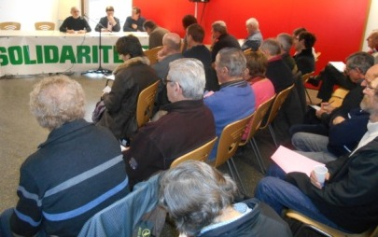
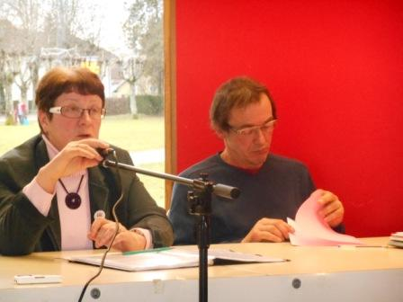
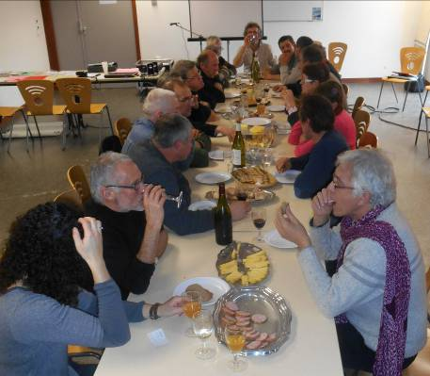
Le Réseau de RESA s’est agrandit !
Une nouvelle association est née :
Solidarité Paysans Franche-Comté

Les associations APAD 25 (Association Partenaire des Agriculteurs en Difficultés du Doubs) et RESA 39 ont commencées à échanger depuis 2009 et ont travaillé au cours de l’année 2013 à la création d’une association régionale du réseau Solidarité Paysans (SP).

L’assemblée générale constitutive de l’association SP Franche-Comté a eu lieu le 18 décembre 2013 à Arc-et-Senans (Doubs) et a été un succès.

La création de l’association SP FC et l’adhésion des associations a des objectifs qui sont présentés dans ses statuts :
mutualiser et coordonner le travail des associations Solidarité Paysans de la région Franche-Comté.
organiser des formations, des journées d’échanges de pratiques et de réflexion au niveau régional, dans l’objectif d’améliorer la qualité de l’accompagnement et de renforcer l’appropriation de l’éthique et des valeurs du réseau.
représenter Solidarité Paysans et les intérêts des agriculteurs en difficulté au niveau régional auprès de tout interlocuteur, notamment les élus, les représentants des services de l’Etat, et tout autre organisme.
aider à la création et au développement d’associations du réseau Solidarité Paysans dans les départements de la région où il n’en existe pas encore et où il y a des besoins.
mener toute autre activité en lien avec les besoins des agriculteurs en difficulté.

Le premier conseil d’administration de SP Franche-Comté a eu lieu juste après l’assemblée générale afin de répartir les rôles comme suit :
Président : Guy Forest (RESA 39)
Vice-président : Jean-Paul Henry (APAD 25)
Secrétaire : Nathalie Zarat (APAD 25)
Trésorier : Jean Maréchal (APAD 25)
Administrateurs : Marie-Andrée Besson (RESA 39),
Gérard Aymonier (RESA 39)
Suppléant : Martine Rerat (APAD 25),
Marie-Claude Fournier (RESA 39)

Nous souhaitons longue vie à Solidarité Paysans Franche-Comté : qu’elle permette le développement de nos associations départementales, mais aussi la création d’une association en Haute-Saône et dans le territoire de Belfort.

Formalisation du collectif inter-associatif :

Bienvenue à InPACT Jura !









En juin 2012, nos sept associations ont décidé de renforcer leur coopération afin de conforter les actions de chacune et d’initier des démarches concertées, répondant aux nombreux défis du développement durable de l’agriculture jurassienne.

En octobre 2012, le Conseil général du Jura nous a donné l’opportunité de présenter notre contribution : Nous avons tenu un stand à la foire du Jura et nous sommes intervenus lors de la convention agricole. Cette contribution s’articule autour de quatre entrées complémentaires :
le paysan, l’alimentation, la terre et le territoire.

Depuis nous avons réalisé des premières actions en commun, avec le soutien du Conseil général :
- Une communication grand public sur « Des fermes à taille humaine » ;
- Des rencontres entre producteurs concernant les circuits-courts ;
- Un ciné-débat dans le cadre du festival Alimenterre ;
- Une mutualisation des pratiques, compétences et réseaux de nos associations ;
- Un diagnostic sur la transmission et l’installation en partenariat avec le lycée agricole de Mancy.

Demain nous comptons développer des actions, en nous appuyant sur des partenariats multiples, concernant la transmission et l’installation, l’accès au foncier, l’agriculture durable de moyenne montagne, etc.

Il est devenu nécessaire de faciliter notre identification.
C’est pourquoi nous avons le plaisir de vous annoncer la naissance du collectif InPACT Jura :
Initiatives Pour une Agriculture Citoyenne et Territoriale dans le Jura.

aVEC LE SOUTIEN FINANCIER DE NOS PARTENAIRES



